Außerkörperliche Erfahrungen
Teil 8
Zwischen Traum und außerkörperlichen Erfahrungen

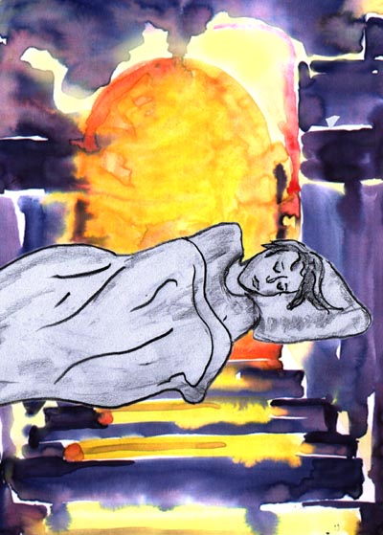

Alfred Ballabene
alfred.ballabene@gmx.at
gaurisyogaschule@gmx.de

Verzeichnis der einzelnen Ausgaben der Serie "Außerkörperliche Erfahrungen":

Teil 1 Überlieferungen

Teil 2 IBE - Im Körper Erlebnisse

Teil 3 Außerkörperliche Erfahrungen im Ätherkörper

Teil 4 Astralreisen

Teil 5 Astralebenen

Teil 6 Soziale Strukturen

Teil 7 Astralkörper, Plastizität

Teil 8 Zwischen Traum und Astralbewusstsein

Teil 9 Paranormaler Äther (Bioäther) und Ätherkörper

Teil 10 Unbewusste Aussendungen und Seelenteile

Teil 11 Medialität und Geisterkontakte

Teil 12 Jenseitige Wesen nicht-menschlicher Art
Teil 13 Das innere Licht

Inhaltsverzeichnis

- Buchdeckeltext
- War das ein Traum oder eine Astralreise?
- Neuorientierung durch erste Erfahrungen mit dem Seelenkörper
- Postulate und Paradigmen
- Vergleiche zwischen üblichen Träumen und halbbewussten
Traum/Astral-Zuständen
- Beobachtungen von traumartigen Gedankenketten während eines außerkörperlichen Zustandes (AKE, OBE)
- Beobachtung von Traum überlagerten OBE Zuständen an anderen Astralreisenden
- Ein Sinn im Unsinn
- Kontakt in unbewussten Astralreisen zu Jenseitigen
- Fallbeispiele von verwaschenen Astral/Traum Zuständen

Buchdeckeltext

Manche Schlaferlebnisse, die wir für Träume halten sind unbewusste Wanderungen unseres Seelenkörpers. Nach wie vor ist unserer Frontallappen, der für das logische Denken verantwortlich ist, auf den Schlafmodus herunter gefahren. Dies führt dazu, dass wir uns der Situationen in ihrer Bedeutung nicht gewahr werden und diese mit Fantasien überlagern oder durch entsprechende Interpretation in unsere Fantasien einbauen. Sehr oft glauben wir einfach, dass wir wach sind, wobei wir dann über so manche Ungereimtheit hinweg sehen.

"Ein Mann und eine Frau hatten mich begleitet, ich hatte sie jedoch nicht so richtig beachtet und wahrgenommen.
Die Frau fragte mich: "Träumst Du?"
"Nein", sagte ich, doch dachte ich mir, so sicher kann man sich da nie sein, weshalb ich hinzu fügte: "aber möglich ist es!"
Die Frau nahm diesen Nachsatz sehr belustigt zur Kenntnis.
Gleich darauf wachte ich auf." (Ballabene)

War das ein Traum oder eine Astralreise?

Viele sind, nachdem sie eine Lektüre über außerkörperliche Erfahrungen und Astralreisen gelesen haben, von den geschilderten Erlebnissen und den postulierten Möglichkeiten fasziniert und festen Willens, diese Fähigkeit zu erlernen. Das kann ich gut nachvollziehen, denn mir ging es einmal so ähnlich. Mittlerweile habe ich dazu gelernt und festgestellt, dass wir viel öfters mit unserem Astralkörper unterwegs sind, als wir je gedacht hätten. Nur sind diese Astralreisen so unscheinbar und alltäglich, dass wir ihnen keine Beachtung schenken. Dazu kommt noch, dass man sie nicht von Träumen unterscheiden kann. Und wenn man noch keine große Praxis im Astralreisen hat, so wird man diese "erdnahen" Astralreisen als uninteressante Träume abtun. Erdnah als Bezeichnung deshalb, weil sich alles in einer Umwelt abspielt, die unserer Alltagsumwelt entspricht. Solche alltäglichen Traumhandlungen sind keineswegs das, was sich jemand, der Astralreisen will, erwartet. Es werden ja fantastische Welten erwartet, irgendwie märchenhaft, mit jenseitigen weisen Lehrern, die uns mit Wissen beschenken. Oder man erwartet sich mittelalterliche Städte, mit ihrem bunten Treiben, Magiern und Rittern, wie wir es in Rollenspielen imitieren. Und wir fliegen über die Landschaften, sprechen mit den Leuten, denen wir unsere Überlegenheit mit unserem modernen Wissen zeigen können. Nun, das alles findet sich in Astralreisen kaum. Die Wirklichkeit schaut anders aus, wenn gleich nicht weniger fantastisch. Doch diese erdnahen Astralausflüge, über die jetzt in der Folge geschrieben werden soll, die gehören auch dazu, wenngleich übersehen und als uninteressant bewertet.
Bei allem haben diese erdnahen Astralausflüge auch ihre Eigenheiten: Alle diese Schlafwandler besonderer Art sind in sich selbst versponnen, hängen ihren Gedanken und Interpretationen der nur teilweise erlebten "Außenwelt" nach. Im Detail wird das später noch genau beschrieben.
Zur besseren Vorstellung wie solche Astralträume aussehen (sie sind ja beides, sowohl Astralausflüge als auch zugleich traumartige Zustände), bringe ich in der Folge ein Beispiel:

Falsches Geld (das war der emotionelle Inhalt)
Ich fühlte mich als Tourist und suchte eine Trafik auf. Ich öffnete meine Brieftasche, und nahm zwei zwanzig Euro Noten heraus. Die Scheine hatten teils keine Beschriftung, teils lösten sich Streifen ab. "Falschgeld!" dachte ich sofort mit Empörung und hatte auch schon einen Schuldigen, nämlich den Trafikanten. Der wies allerdings die Beschuldigung ab, was mich noch mehr empörte. Gerade kamen in die Trafik zwei Personen herein, ein Mann und eine Frau. Der Mann hatte sich ein Faschings-Obergebiss aus spitzen, violetten Plastikzähnen zugelegt und war ganz stolz darauf. Sie standen weit hervor, so dass er den Mund nicht ganz zumachen konnte. Er stellte sich vor mich, um meine Anerkennung für seine violetten Krokodilzähne zu finden. Mich interessierte das jedoch wenig, sondern wollte ihn als Zeugen für mein Problem haben, was ihn wiederum nicht interessierte. Zum Trafikanten gesellte sich ein Freund und da ich mit meiner Beschuldigung und Forderung das Geld zu ersetzen, entfernte er sich wortlos in die hinteren Räume seines Geschäftes. Ich ging ihm nach und sah auf einem Tisch zwei große Silbermünzen. Kurz überlegte ich, ob ich sie als Ersatz für den Betrug mit den zwei Geldscheinen nehmen solle. Irgendwie dachte ich wäre es nicht korrekt, die Silbermünzen zu nehmen, doch dann dachte ich, dass ich mir eben selbst Recht verschaffen solle und steckte die zwei Silbermünzen ein. Mein Ärger war vorbei und ich war zufrieden. Kurz darauf wachte ich auf.

Nun zur Analyse des inhaltlich ereignisarmen Traumes:
Ich merkte unterschwellig, dass ich in einer mir fremden Umgebung war. Damit der Schlaf fortgesetzt werden kann, wird vom UBW ein alarmierender Weckeffekt durch eine Scheinerklärung unterbunden. Die fremde Umgebung wurde in diesem Astraltraum durch das Empfinden ein Tourist zu sein erklärt. Dadurch war die fremde Umgebung normal und es war kein Anlass mehr gegeben aufmerksam oder alarmiert zu sein - Beschwichtigungsargument des UBW.
Tourismus hatte mit mir nie etwas mit Sonnenbad am Meer zu tun, sondern immer mit "Land und Leute kennen lernen". Insofern war das für das fremde Ambiente passend.
Ich betrat eine Räumlichkeit, in meinem Astraaltraum die Trafik. In diesem Raum waren weder Zeitungen noch Tabakwaren. Es war vielleicht ein Geschäft, weil sich so etwas wie ein Verkaufpult dort befand. Aber ansonsten war der Raum eher wohnlich eingerichtet und ohne Verkaufsobjekte, sei es Obst oder Kleidung oder was immer. Jedenfalls hatte das Äußere, die Umgebung, nichts mit dem zu tun, was sich in meinem Kopf abspielte. Ich hatte nichts gekauft, nichts bezahlt, kein Geld bekommen, ja nicht einmal mit dem Mann, der für mich der Verkäufer war auch nur ein Wort gesprochen. Ich machte meine Brieftasche auf und da stimmte was nicht. Sofort war der Verkäufer schuld und galt für mich als Betrüger. (Wieder eine Erklärung des UBW für etwas, das nicht stimmte). Der Mann ging gar nicht auf meine Argumente ein und kümmerte sich nicht weiter um mich. Wahrscheinlich lebte er in seiner eigenen Traumwelt und ich passte da gar nicht hinein. Für mich jedoch war sein Desinteresse ein Zeichen dafür, dass er unwillig war den Schaden zu begleichen und sich davor drückte. Mit den materialisierten Silbermünzen wurde mein Erregungspegel wieder herab gefahren, damit die Ruhephase nicht zu Schaden käme.
Und der Mann mit den violetten Plastikzähnen: Der lebte in seinem eigenen Traum. Die violetten Zähne waren sein Stolz und alles andere war Kulisse dazu. Auch ich; ich zählte zur Kulisse "Bewunderer".

Eine weitere Mischform zwischen Astralreise und Traum:

Flugreise:
Im Traum befand ich mich auf einem "Flughafen". Zunächst war ich in einem Warteraum und stellte mich in einer Menschenschlange vor einem Schalter an. Ich stand da und wartete. Teilweise wechselten die Leute und stellten sich weitere Leute hinter mir an. Ich machte für meine Begleiterin, die ich nicht gesehen habe und die anscheinend nur in meiner Vorstellung existierte, immer wieder Platz in der Warteschlange, damit sie an meiner Seite warten könne. Sie reihte sich jedoch nicht ein (sie existierte ja nicht) und statt dessen andere Leute. Ohne je den Schalter erreicht zu haben, verließ ich den Warteraum, weil es schon knapp an der Zeit war und das Flugzeug jederzeit abfliegen konnte. Ich suchte das Flugzeug. Es stand an einer Straße als wäre es ein Autobus. Andere Flugzeuge sah ich nicht, weder landen, noch abfliegen oder stehen. Ich stieg ein. Das Flugzeug hob nicht ab, schien aber durch die Gegend gefahren zu sein, wiederum gleich einem Autobus. Wir gelangten zu einer Art Haltestelle, als die Stewardess zu mir kam. Wir stellten beide fest, dass ich ein falsches Flugzeug genommen hatte und ich stieg aus.
Ich war dann in einer Stadt mit prachtvollen Kirchen und weiteren Gebäuden mit prachtvollen Fassaden. Die Fassaden waren voll Verzierungen und Figuren, in einer Üppigkeit, wie man sie nur bei indischen Tempeln vorfindet.
Ich betrachtete die Gebäude jedoch nur oberflächlich und wurde nicht luzid wie sonst üblich in solchen Städten, weil ich noch immer die Flugreise im Kopf hatte. Ich ging zu einem Passanten der verloren am Gehweg stand und sagte zu ihm: "Halten sie mich bitte nicht für verrückt, aber ich möchte sie gerne fragen, in welchem Land ich mich befinde". Ohne emotionell auf die seltsame Frage zu reagieren und etwas geistesabwesend gab er mir die konfuse Antwort wie DDR und DT, was eine überregionale, europäische Bezeichnung für Deutschland sein sollte, wie ich seinen Gedanken entnahm.

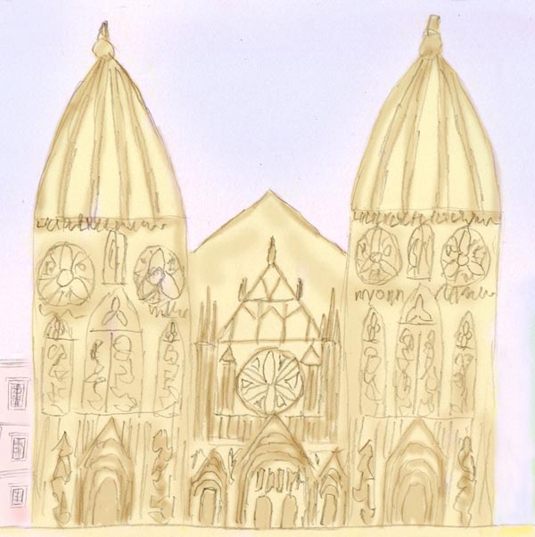

ich dachte nach in welcher Stadt ich diesen Dom wohl schon gesehen haben könnte

Kommentar:
Dieser Traum könnte eine Astralreise in einer erdnahen Gegend gewesen sein, wobei die Wahrnehmung des Umfeldes von traumartigen Vorstellungen überlagert war. Typisch etwa die Begleiterin, die es in Wirklichkeit nicht gab. Oder dass ich unbedingt wissen wollte, in welchem Land ich war. Solche wohl für eine Astralebene unangepassten Gedanken, verschleiern eine klare Wahrnehmung und bestimmen den Verlauf des Geschehens.

Es gab durchaus entsprechende Kulissen wie etwa den Warteraum, wobei nicht einsichtlich war, worauf die anderen warteten, ob vor einem Amt oder Verkaufspult. Alle waren in sich gekehrt, es gab keine Gespräche, kein Lachen, nicht einmal Ärger über das Warten. Alle waren etwas apathisch und nur bestrebt möglichst bald beim Schalter zu sein. Was das Flugzeug anbelangt weiß ich nicht, ob ich es in meiner Vorstellung einer existenten kollektiven Autobus-Kulisse durch ein inneres Bild überlagert hatte oder ob tatsächlich eine Schein-Flugzeug dort war. Im Prinzip waren meine Vorstellungen und meine Gedanken dominanter als das Umfeld und waren für den Handlungsverlauf beziehungsweise für die Interpretation des Geschehens bestimmend.

Für manche mögen meine Erklärungen tendenziös und nicht stichhaltig sein; ich werde in den späteren Kapiteln versuchen meine Ansichten genauer zu begründen. Aber selbstverständlich sind dies nur Postulate und gibt es keine stichhaltigen Beweise für meine Interpretation. Hier nur kurz gesagt ohne weitere Erklärung: In diesen Zuständen wandern wir mit unserem Astralkörper in erdnahen Ebenen. Unser Gehirn jedoch arbeitet so wie im Traumschlaf, fernab von der tagwachen Fähigkeit des logischen Denkens, wie wir es vom Klartraum oder dem einer Astralreise nach Standard Definition kennen. Unsere Gedanken, Interpretationen und gefilterten Wahrnehmungen schaffen in unserem Kopf ein Bewusstsein, das eindeutig einem Traumbewusstsein entspricht. Allerdings unterscheidet sich meistens sowohl die Handlung als auch die Umgebung von den Handlungen und Umgebungen der Träume. Auch laufen diese Astralträume kontinuierlich ab und es gibt keine Szenenwechsel und Umgebungssprünge wie in Träumen.
Gehen wir nun die Sache in den folgenden Kapiteln systematisch an....

Neuorientierung durch erste Erfahrungen mit einem Seelenkörper

Der materielle Leib des Menschen ist von feinstofflichen Substanzen oder Energien durchdrungen. Feinstofflich ist in dem Sinne gemeint, dass diese Art von Substanz oder Energie physikalisch nicht nachweisbar ist. Aus dieser feinstofflichen Substanz formen wir eine Nachbildung von uns und versetzen diese in eine astrale Umgebung (eine andere nicht physikalische Dimension), die aus gleicher feinstofflicher Substanz aufgebaut ist. Das ist der Vorgang des Astralreisens.

In den ersten bewussten Reise-Versuchen bleiben wir in der Regel in der Nähe des materiellen Leibes.

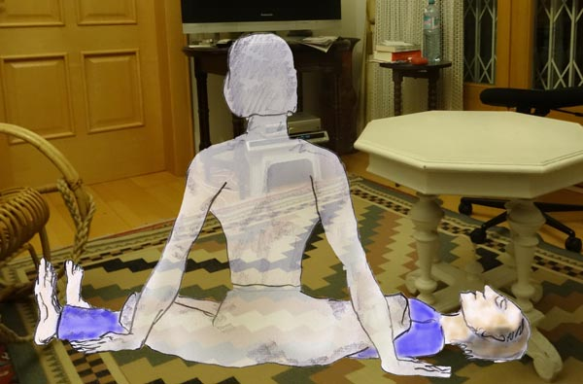

Erste Erfahrungen in einem Astralleib

Haben wir durch wiederholtes Erleben dieses Zustandes eventuelle Ängste abgebaut und sind wir innerlich freier geworden, dann sind die Gitter unseres Leib-Käfigs durchbrochen. Wir identifizieren uns nicht mehr mit unserem materiellen Leib, die Seele wird freier und geht ab nun auf Reisen. Meistens sind wir uns dessen nicht bewusst. Manchmal schon; das sind die großen Lichtblicke - wir hatten eine spontane Astralreise. Leider sind es nicht Lichtblicke für alle Menschen - viele haben Angst, weil sie den instinktiven Glauben haben mit ihrem materiellen Körper auch ihr Leben zu verlieren, selbst dann, wenn diese Erfahrung nur ein vorübergehendes Geschehen war.
Das Gebiet um Astralreisen ist in den letzten Jahren zu einem breiteren Publikum durchgedrungen, was natürlich auch zur Folge hat, dass sich viele unterschiedliche Bezeichnungen, je nach dem speziellen Forschungsgebiet oder der esoterischen Richtung, etabliert haben. Die wichtigsten Begriffe sind: AKE = außerkörperliche Erfahrungen, OBE, OOBE = out of body experience, LT = luzider Traum, LD = lucid dream, AP = astral projection und etliche Begriffe mehr.

Wenn das Unterbewusstsein akzeptiert hat, dass wir mit unserem Seelenkörper reisen können, die inneren Ängste abgebaut sind, dann erfolgen anscheinend häufig unbewusste Astralreisen während des Schlafes. Aber auch dann, wenn jemand noch nie eine Astralreise gemacht hat und somit keine Angstblockade gegen eine solche aufgebaut hat, erfolgen solche Reisen oft spontan. Sofern sich jemand überhaupt daran erinnert, werden solche Astralreisen meist als Träume klassifiziert. Hier ein wenig Aufklärung zu schaffen, soll die Aufgabe von dieser Broschüre sein.

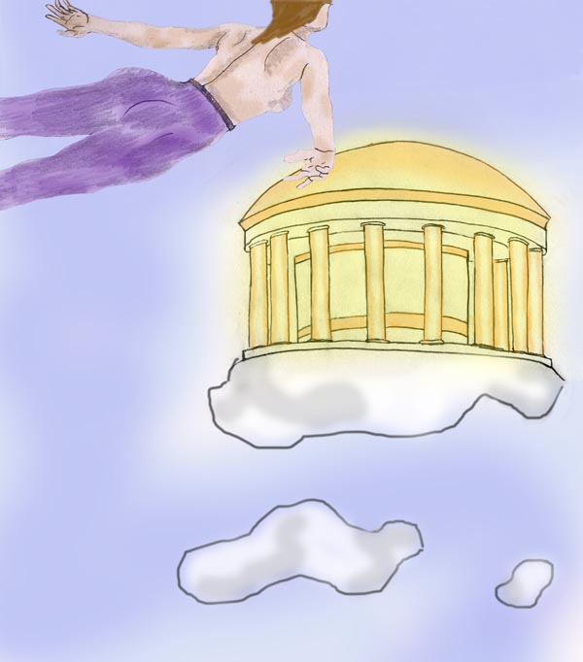

Frei geworden

Gelegentlich können unbewusste Astralreisen auch tagsüber erfolgen. Meist sind solche Phänomene eine Eigenschaft von sehr medialen Menschen. In der Parapsychologie haben solche spontanen Seelenreisen während des Tages die Bezeichnung "Doppelgänger" oder "Vorbote".
Im Prinzip sind wesentlich mehr Menschen mit ihrem Subtilkörper unterwegs als man glauben würde.

Astralreisen (Astralprojektionen) sind üblicher Weise so definiert, dass wir uns mit einem Subtilkörper auf einer Astralebene befinden und hierbei ein tagklares Bewusstsein haben, was und freie Entscheidungen, Beobachtungen und Versuche erlaubt. Allerdings läuft es nicht immer so. Sehr häufig, sogar wesentlich öfters als mit tagklarem Bewusstsein, sind wir mit einem getrübten Bewusstsein unterwegs. Wir sind dann teilbewusst und damit ist das Geschehen weniger plastisch und emotionell mitreißend. In der Folge verblasst die Erinnerung an diese Exkursion ebenfalls und ist nach dem Aufwachen kaum oder nur nebulos vorhanden.
Solche Astralreisen werden zumeist übersehen, nicht erinnert oder mit Träumen verwechselt. Erst sehr genaue Aufzeichnungen und Vergleiche mit üblichen Träumen lassen Unterschiede erkennen. Man muss für genaue Untersuchungen und ein tieferes Verständnis alles notieren und auch Traumaufzeichnungen und Traumanalysen machen. Das ist viel Arbeit, aber es lohnt sich. Letztlich ist dies ein sehr spannendes Gebiet. Wenn man sich zu dergleichen Aufzeichnungen und eigenständigen Forschungen aufmacht, muss man leider erkennen, dass man ziemlich allein gelassen ist und in der Literatur oder im Internet kaum Erfahrungen, Ausarbeitungen oder sonstige Hilfen findet. Das hat einen logischen und einsichtigen Grund - denn darüber zu schreiben kommt einerseits nicht gut beim Publikum an, das eher auf der Suche nach Sensationen aus ist und andererseits bietet man damit Skeptikern eine Schwachseite, denn diese haben nun Tür und Tor geöffnet, um all die verschwommenen Eindrücke als Träume und Phantasien abzutun.

Postulate und Paradigmen

In den Grenzgebieten des menschlichen Seins werden anders Denkende gerne mit dem Argument der "wissenschaftlichen Objektivität" mundtot gemacht. Wissenschaftliche Objektivität gibt es in den Naturwissenschaften, in welchen genau definiert ist, wie objektives Forschen durchgeführt und überprüft werden soll. Für psychische und transzendente Forschungsrichtungen lassen sich diese Kriterien nicht oder nur teilweise anwenden.
Auf jeden Fall ist die Behauptung "was nicht nachgewiesen werden kann, das gibt es nicht" wissenschaftlich nicht zulässig. Auch in den Naturwissenschaften ist dies nicht zulässig. Dort gibt es die Übereinkunft, dass nur dort geforscht werden soll, wo Nachweismethoden möglich sind. Natürlich darf man mathematisch extrapolieren. Alles was außerhalb der Nachweisbarkeit ist, ist Spekulation. Allerdings ist Spekulation erlaubt, weil auf solchen Postulaten aufbauend Versuchsanordnungen konstruiert werden können, um Beweise oder Gegenbeweise zu ermöglichen. Es dauert oft Jahrzehnte, bis man wieder ein Schrittchen in manch ungewissen physikalischen, biologischen oder chemischen Gebieten weiter gekommen ist. Etwas nicht zu wissen, und Beobachtungen durch Postulate zu erklären und sich zu bemühen durch weitere Beobachtungen oder unerwartet neue Untersuchungsmethoden wieder ein Schrittchen weiter zu kommen, ist in der Wissenschaft üblich. Bestrebungen außerkörperliche Phänomene zu beobachten und zu verstehen und Erklärungsmodelle zu schaffen sind also durchaus anerkannte wissenschaftliche Vorgangsweisen. Das wird jedoch den Vertretern und Forschern auf diesem Gebiet von den Skeptikern, die sich gerne wissenschaftlich geben, nicht zugestanden. Warum? Weil die Ergebnisse der außerkörperlichen Erfahrungen nicht in ihr Weltbild passen.

Wenn wir uns in der Dunkelheit befinden und unbekanntes Gebiet vor uns haben, gibt es zwei Verhaltensmöglichkeiten:
- nicht rühren und dort bleiben wo man ist - das ist eine gängige Einstellung, die man auch ängstlichen Menschen gegenüber respektieren sollte.
- wenn jemand neugierig ist, sollte er sich Schritt für Schritt vorwagen. Natürlich macht sich dieser Mensch von dem erkundeten Gelände eine (innere) Landkarte. Sie verhilft ihm zur Orientierung, auch wenn diese innere Landkarte (= Postulate) in vielem falsch sein möge.

Als Jugendlicher lebte ich in einem Haus, das mitten im Wald stand. Eine von mir sehr geliebte Tätigkeit war Pilze suchen. Es dauerte immer eine gewisse Zeit, sagen wir so ungefähr eine viertel Sunde, bis ich mich "eingeschaut" hatte. Vorher fand ich kaum Pilze, wenn ich aber den Blick für die Pilze geschärft hatte, war ich zufrieden stellend fündig. Eines habe ich aus der damaligen Zeit gelernt: man findet das, was man sucht. Das gilt auf dem Gebiet der AKEs sowohl für die Befürworter als auch für die Gegner. Hoffen wir, dass die Befürworter "Pilze" gefunden haben also etwas von Wert.
Da der Wunsch gerade bei diesem Grenzgebiet "der Vater der Dinge ist", werden materiell orientierte Menschen Bestätigungen für ihr Weltbild finden. Umgekehrt werden Jenseitsgläubige auch ihrerseits Bestätigungen für ihr Weltbild finden.
Ich habe durch einige Zeit im Internet die heftigen Diskussionen zwischen Skeptikern und Befürworten von Astralreisen (OBE, AKE) verfolgt. Sobald Teilnehmer, die schon länger in dem entsprechendem Forum waren, von den Diskussionen ermüdet, nicht mehr reagiert hatten, kam neuer Nachwuchs nach, der sich wieder wild in die Diskussionen stürzte. Eine Klärung der Situation haben die gegenseitigen Beschuldigungen und Bekämpfungen nicht gebracht. Es ist besser von derlei Diskussionen abzusehen und an Stelle dessen zu versuchen sachlich zu bleiben und echte Argumente der Gegenseite als Fragezeichen in das eigene Weltbild einzubauen. Selbstverständlich wenn es sich um eine würdige Gegenseite handelt. Zur Gegenseite gehören unter anderem die Vertreter der Traumforschung. Die Ärzte, welche obige Geschehnisse als luzide Träume (LD) bewerten, verfügen über gut ausgerüstete Schlaflabors und Geldmittel, welche ihre Forschung unterstützen. Auf Grund ihrer Möglichkeiten, sind ihre Forschungen fundiert und gut belegt, wenngleich die Geräteaufzeichnungen nur über den Gehirnstatus jedoch nicht über ein Paradigma entscheiden können. Es wurden sehr gute Methoden entwickelt, um die Häufigkeit luzider Träume zu erhöhen. Leider lassen sich solche Anordnungen mit Elektroden (EEG - Gehirn und OEG - Bewegung der Augäpfel) und einer kommunizierenden Kontrollperson zu Hause im Privatbereich nicht nachvollziehen.

Die Verfechter beider Richtungen sind zumeist ideologische Puristen. Für sie gibt es nur ein entweder oder. Ich bin der Ansicht, dass es beides gibt, sowohl luzide Träume als auch Astralreisen. Und es gibt noch etwas, das kaum je erwähnt wird: Astralreisen mit traumartigen Überlagerungen - man ist wo, ist jedoch nicht klar bei Bewusstsein, sondern träumt und überlagert die unterschwellig wahrgenommene Umgebung mit fabulierenden Gedanken. Diese Zustände sind schwer von einem Puristen zu verteidigen, weshalb sie nicht zur Kenntnis genommen werden. Der größte Teil unserer Astralreisen jedoch besteht aus solchen überlagerten Zuständen. Sie verdienen es sich damit genauer zu befassen.

Es gibt noch eine weitere Vermischung zwischen Astralreisen und Träumen als jener von getrübtem Denken und Fehlinterpretationen. Es ist ein Fluktuieren - eine Astralreise, die von einer Traumsequenz abgelöst wird (Verlieren der Bewusstseinsklarheit und Abdriften in einen Traum). Hierüber wird in dieser Schrift nicht berichtet.

Vergleiche zwischen üblichen Träumen und halbbewussten Träumen/Astralreisen

Teilbewusste AKE-Zustände im Vergleich zu üblichen Träumen
- Halbbewusste Astral-Zustände enthalten keine Absurditäten, sondern haben einen logischen und gewohnten Ablauf wie im Tagesgeschehen.
- Man glaubt logisch zu denken wobei diese Logik allerdings getrübt ist. (Im Traum denkt man meist überhaupt nicht über eine Gegebenheit nach, sondern wird von einer Handlung getrieben). Man behält seine Persönlichkeitsidentität und sein normales Wissen, falls man darauf zurück greifen will.

Ereignisse, die einen Bruch zum Alltagsgeschehen darstellen:

- Personen: Oft träume ich, dass ich in Begleitung von meiner Ehefrau bin. Meist machen wir irgend einen Ausflug oder gehen irgendwo in einer Stadt herum. Es geschieht dann praktisch immer, dass meine Frau auf einmal verschwunden ist. Ich suche sie dann verzweifelt, ohne sie zu finden. Das irritiert mich zumeist sehr.
Ich erkläre mir das folgendermaßen: ihr Astralkörper ist in den physischen Körper zurückgekehrt (etwa beim Aufwachen) und deshalb nicht mehr präsent.
- Objekte wie Fahrrad oder Koffer verschwinden. Oft rede ich mir dann ein, dass sie gestohlen wurden. Speziell für mein Fahrrad gilt das, und weil ich mich in diesem Zustand an ähnliche Situationen früherer Träume erinnere, habe ich immer schon ein mulmiges Gefühl, wenn ich mein Fahrrad irgendwo abstelle. Erklärung: Es handelt sich hierbei um selbstgeschaffene Objekte, die sich auflösen sobald man sie nicht mehr beachtet (es handelt sich um Objektpsychogone = Nachbildungen von Objekten innerhalb der astralen Aura – von C.W. Leadbeater in seinem Werk "Gedankenformen" beschrieben und abgebildet. Derlei Gebilde sind sehr häufig im nahen Umfeld auf einer Astralebene).
- Besondere Fähigkeiten: Aus der Erinnerung her verfüge ich über besondere "parapsychischen" Fähigkeiten wie Telekinese, das Durchdringen von Objekten, Fähigkeit zu schweben. Ich erinnere mich hierbei in den teilbewussten Astralzuständen an frühere Ereignisse ähnlicher Art, in denen ich die relevanten Fähigkeiten erlernt und trainiert habe.

Beobachtungen von traumartigen Gedankenketten während eines teilbewussten außerkörperlichen Zustandes (AKE, OBE)

Eine "jenseitige" Schichte, die unserer irdischen Welt sehr nahe ist, diese überlagert und durchdringt, wird hier als "erdnahe Astralebene" bezeichnet. Diese Schichte wird unbewusst von Menschen aufgesucht, die sich mit ihrem Astralkörper vom materiellen Leib lösen, um dort auf Reisen zu gehen. Meist haben jene Menschen ein getrübtes Bewusstsein (herabgesetzte Frontalhirn-Tätigkeit des schlaf-ruhenden Körpers) und verhalten sich in dieser Ebene irrational - sie nehmen die Umwelt nur gefiltert und beschränkt wahr, sind introvertiert und weben die wahrgenommenen Eindrücke in eine innere Fantasiewelt ein.

Ein Beispiel:
Die nicht existente Raubkatze
Ich hatte kurz vor dem Schlafengehen in meine Mailbox geschaut und dort einen Brief von einem guten Freund vorgefunden. In diesem schrieb mir dieser, dass er nun wieder einen Kater hätte und zwar einen Balinesen von 9 kg, also ein beeindruckend großer Kater. Er schickte mir auch ein Bild von ihm und der charaktervolle Ausdruck des Katers beeindruckte mich. Dies zur Erklärung der späteren Gedankengänge während irgendwelcher Wachphasen in der Nacht. Ich ließ da zur inneren Unterhaltung meine Fantasien spielen und stellte mir vor, wie ich in Begleitung eines schwarzen Panthers wäre, der nicht von meiner Seite weichen würde.

Gegen Morgen, in einem teilbewussten OBE-Traumzustand, reihte ich mich in eine Warteschlange von Menschen ein. Ich war hierbei überzeugt von meinem schwarzen Panter begleitet zu werden. Ich blickte zu meiner Seite, wo er meiner Fantasie zufolge sein müsste, um ihn zu streicheln, aber da war kein Panther, sondern ein leerer Platz. Sofort wurde diese Diskrepanz zwischen Wahrnehmung und Fantasie durch eine neuerliche Vorstellung erklärt. Ich war mir gewiss, dass der Panther nachkommen würde. Als ich dann kurz darauf am Einlass war, vor dem sich die Warteschlange gebildet hatte, erklärte ich der Person dort, dass ein schwarzer Panther nachkommen würde und dieser zu mir gehören würde. Man möge dies bei den Plätzen berücksichtigen. Kurz darauf wachte ich auf.



Ein weiteres Beispiel:
Der Schwebeflug
Heute schwebte ich den Gehweg entlang. Es war für mich ein großartiges Gefühl in Brusthöhe gleichsam in der Luft zu sitzen und in einem flotten Gleiten mich fort zu bewegen. Da stand auf dem breiten Gehweg ein Zeitungskiosk mit offenem Eingang und Ausgang in meiner Richtung. Ich konnte mir nicht den Spass entsagen durch den Kiosk durchzugleiten. Aus Höflichkeit entschuldigte ich mich hierbei beim Kioskbesitzer und einem Kunden für meine Handlungsweise - es sei eben so schön, meinte ich. Die zwei hatten hierfür durchaus Verständnis und meinten bedauernd, dass sie selber zu sehr angewurzelt wären, um schweben zu können. Während sie dies sagten sah ich als innere Vorstellung ein Wurzelwerk vor mir. Die Vorstellung war kurzfristig so plastisch, dass sie die Wahrnehmung der Außenwelt ausblendete.

Es war typisch für diesen Mischzustand, dass es ein äußeres Erleben gab, das ich optisch klar wahr nahm und sich diesem Gedanken und innere Vorstellungsbilder derart überlagerten, dass sie für Augenblicke "realer" wurden. Meist jedoch sind diese den Traum begleitenden Vorstellungen keine kurzfristigen Bildgedanken, sondern arten in Grübeleien und tagtraumartige Fantasien aus, die das "Außenerleben" zur Gänze überlagern oder diesem zumindest einen anderen und zu den Fantasien passenden Sinn verleiht.

Ich kann mich an eine traumgetrübte Astralreise erinnern, in der ich sehr absurde Ideen entwickelte und die ich hier nachfolgend als Beispiel bringen möchte. Gerade wegen der Absurdität meiner Assoziationen habe ich mir dieses Traum/OBE Geschehen nach dem Aufwachen besonders gut merken können.

Auf der Suche nach einer Arbeitsstelle
Ich befand mich in Begleitung einer Frau in einer Altstadt und bewunderte die Fresken und Skulpturen der Gebäude. Immer wieder wies ich die Begleiterin auf diese Pracht hin. Es waren ausnehmend schöne Fassaden und die Gebäude in einem merkwürdig individuellen Stil gebaut. Ähnlich einem Jugendstil unter Betonung von abgerundeten Formen und Skulpturen. Diese baulichen Schönheiten begeistern mich immer wieder und machen mich bei solchen Reisen wach. Doch sobald ich in einen weniger schönen Stadtteil komme, mit üblichen Häusern, sinkt meine Begeisterung und damit mein Wachmacher ab und mein Bewusstsein beginnt sich zu trüben. So auch hier in diesem Astraltraum. Aus einem unerfindlichen Grund bildete ich mir ein mir eine Arbeitsstelle suchen zu müssen. Als ich einem Mann begegnete, es war ein gut aussehender Intellektueller, schlug ich ihm auf die Schulter und fragte ihn, ob er eine Arbeitsstelle für mich hätte. Er verneinte und blickte missbilligend auf seine Schulter, auf die ich ihm soeben einen kollegialen Schlag versetzt hatte.

Meine Wanderung durch die Altstadt führte mich dann zu einem Kaffeehaus. Es war gut besucht und nur wenige Tische waren frei. Ich war nach wie vor in Begleitung. Noch immer hatte ich das Empfinden durch eine Arbeitsstelle für meinen Lebensunterhalt sorgen zu müssen. Ich stand von meinem Sitzplatz auf und ging einige Tische weiter, wo auf dem Boden ein Kugelschreiber lag. Hierbei bildete ich mir ein, dass der Kugelschreiber der Chef des Lokales wäre. Ich tupfte mit einem Finger vor dem Kugelschreiber auf den Boden, um Kontakt aufzunehmen. Da kam ein Hund vorbei im Glauben, dass ich Stöckchen werfen wolle, nahm den Kugelschreiber in sein Maul und verschwand damit.

Meist haben Träume dieser Kategorie folgende Kennzeichen:
Die Umgebung ist nicht auffallend und von keinem Unterhaltungswert. Es gibt keine Kontakte zu anderen Personen. Es wird zwar oft eine Begleitung registriert, diese aber nicht gesehen oder nicht beachtet. Allerdings werden in die Gespräche andere Personen oft miteinbezogen, wobei ich nicht weiß, ob diese "Personen" eingebildet sind oder real-astral. Man erzählt dieser Person, was man sieht, in einer ähnlicher Weise als würde man ein Selbstgespräch führen.
Fast immer besitzt diese Traumkategorie keine mitreißende Traumhandlung. Die Szenen, die ich in diesen Zuständen erlebte, waren eher kurz, wurden blasser, schienen nur noch als Fantasie zu existieren und verdichteten sich wieder zu einer visuell erlebten Umgebung. Es erweckte den Eindruck als hätte ich zwischen sinnierendem "Wachen" und Schlafen gependelt.

Ich könnte mir vorstellen, dass in diesen Zuständen die nur schwach wahrgenommene Umgebung ohne besondere Handlung langweilig ist, weshalb sich die Aufmerksamkeit vom Außen abwendet und nach innen richtet. Hierbei dauert es nicht lange, bis aus den inneren Tiefen eine Idee auftaucht, welche für das Weitere zur Leitidee wird und bestimmt wie die Dinge interpretiert werden müssen. Die unterhaltenden Fantasien haben im Gegensatz zu der fluktuierenden Wahrnehmung der Umgebung eine größere Dominanz. Sie setzen sich in den nachfolgenden Kurzträumen ungebrochen fort, ohne allzu viel Rücksicht auf die dumpf wahrgenommene und sich während der Wanderung sich veränderten Umgebung zu nehmen. Da ich gelegentlich eine, wenngleich minimale, Wahrnehmungsfähigkeit hatte, konnte ich mir bisweilen sowohl die Fantasien als auch die Details der Umgebung nach dem Aufwachen merken.

In der Folge ein Beispiel von solch einem Astraltraum. Jeder, mit dem ich Kontakt aufnahm, lebte in seiner eigenen Gedankenwelt und hatte sich auch eine dazu passende Umgebung ausgesucht. Die Umgebung selbst war nicht auffallend, Stadtumgebung wie sonst auch, die Personen waren ebenfalls nicht auffallend, normal gekleidet und ihren Beschäftigungen nachgehend.

Stadtspaziergang
Ich saß als Beifahrer im Auto, von jemandem, der bei uns auf Besuch war (willkürliche Interpretation). Wir waren in der Innenstadt und der Fahrer wollte einparken. Zwei Parkplätze waren leer, doch jedes mal wenn wir hinsteuerten, kam ein anderes Auto und besetzte den Parkplatz. Schließlich fuhren wir aus den engeren Gassen raus zu einem breiten Boulevard, wo der Fahrer stehen blieb und mich aussteigen ließ. Er wollte in der Nähe einen Parkplatz suchen, was länger dauern könne. Er gab mir einen mit Geldscheinen gefüllten Plastikkoffer, den er nicht im Auto lassen wollte. Auf dem Boulevard streunten eine Menge Leute herum, wie gemütliche Spaziergänger. Jemand in ulkiger Kleidung zeigte seine Kunststücke.

Ich verließ den Boulevard und bog in eine enge Seitengasse ein. Sie war nicht breiter als vielleicht 3 Meter und wirkte durch die hohen Häuser wie ein dunkler Schacht. Ich ging die Straße entlang und war überrascht und erfreut, als ich eine Eidechse sah, die vor mir davon huschte und sich an einer Hauswand hinter dunklem Laub oder was immer es gewesen sein mochte versteckte. Ich ging weiter und sah noch eine Eidechse. Dann war die enge Gasse zu Ende und es waren wieder breitere Straßen zu sehen. Gleich an der Ecke jedoch war das Labor, wo ich hin wollte, weil ich dort tätig war.

Ich öffnete die Türe und trat ein. Ich befand mich in einem Vorzimmer mit der Garderobe. Diese hatte mit keinem mir bekannten Raum eine Ähnlichkeit, dennoch fühlte ich mich hier zu Hause. Ich legte den Koffer mit dem Geld ab und betrat den nächsten Raum. Dort saß jemand an einem Tisch und hatte einen großen, bunten Bücherprospekt vor sich. Der Prospekt hatte eine schmale linke Spalte, dicht beschrieben. Dort las dieser Mann, offenbar ein Bibliothekar und suchte das jeweils gelesene Wort im rechten Teil des Prospektes, auf dem man viele Regale sah, auf denen Bücher dicht an dicht gereiht waren. Offenbar suchte der Mann die jeweils in der linken Spalte zitierten Autoren auf den Buchrücken des rechten Prospektteiles. Er war in dieser Tätigkeit voll vertieft.
Ich verließ den Raum und betrat den nächsten. Dieser Raum war sehr groß, heller und war der Kundenraum einer Bank. Es war ein großer Pult, dahinter der Direktor, der gerade mit einer Kundschaft sprach. Als er mich sah begrüßte er mich als reiche Kundschaft und sprach darüber, dass ich der Besitzer von etlichen Weinbergen aus dem südlichen Burgenland wäre. Ich war etwas erstaunt, denn ich war mir nicht bewusst, dass ich etwas mit Weinbergen zu tun hätte. Ich machte mir jedoch keine weiteren Gedanken und hörte den weiteren Worten des Direktors zu. Der sprach zu mir gewandt in lockerem Gespräch über das Wetter weiter und die heutige Temperatur. Ich hörte dem zu ohne ein Wort zu sagen und kehrte wieder in den vorherigen Raum zurück. Jetzt schaute der Bibliothekar auf und beklagte sich bei mir, dass die Rubrik so schwer zu lesen sei, weil es keine Wortrennung gab und nicht einmal Beistriche dazwischen waren. Ich gab ihm zur Antwort, dass ich es auch unverständlich fände in der heutigen Zeit eine solche Schrift zu produzieren, welche durch die fehlende Worttrennung keine Leseautomatik durch Computer erlaube.
Danach verließ ich den Raum und war wieder auf der Straße. Gegenüber war eine sehr große Auslage mit Antiquitäten. Interessiert sah ich mir die Objekte an, doch diese waren nur von mittlerer Qualität und es waren nur wenige, die zwischen Teppichen und Leerstellen standen.

Ich wendete mich der Quergasse zu, in welche die schmale Gasse von vorhin mündete. Nach kurzem Fußmarsch gelangte ich an einen Platz, von dem aus eine breite Straße mit hellen weißen Gebäuden zum Zentrum der Innenstadt führte. Interessiert sah ich mir die schönen Gebäude an und wachte dann auf.
(Ballabene)

Gelegentlich finden wir in unserer Alltagswelt Menschen die in ihrer Gedankenwelt eingesponnen sind. Meist wirken sie nur ein wenig abwesend. An manchen erkennt man an den Mundbewegungen oder halblautem Gemurmel, dass sie in ihrer Aufmerksamkeit von Denkvorgängen absorbiert werden. Früher war das eindeutig, gegenwärtig telefonieren meist die Personen, die aussehen als ob sie Selbstgespräche führen würden. Jedenfalls jene, welche Selbstgespräche führen, verhalten sich ähnlich wie ich mich während des Schlafes in diesen seltsamen Astral-Traum-Zuständen verhalten hatte. Im Gegensatz zu dem Verhalten auf der Traumebene, können Straßenpassanten mit Selbstgesprächen schnell umschalten und sind in ihrer Aufmerksamkeit innerhalb von Sekundenbruchteilen präsent. In Astralträumen lässt sich jemand nicht so leicht aus seinen Phantasien reißen.

Es scheint so als ob bei teilbewussten Astralreisen mit einer traumartigen Überlagerung von Gedanken und Vorstellungen zwei innere Instanzen um die Vorherrschaft kämpfen würden. Da ist einerseits eine innere kritische Wachheit und auf der anderen Seite eine vom Unbewussten gelenkte Traum-Schlaf erhaltende Instanz. Es ist allerdings so, dass ich diese beobachtende Wachheit im Yoga trainiert habe. Für meine Freunde und Freundinnen, die ebenfalls Yoga betreiben, gilt das ebenfalls. Das macht diesen Bericht etwas einseitig. Mir fehlen Beiträge von Leuten ohne diesem Wachheits/Beobachtungs-Training. Aber vielleicht sind dann ohne diesem Training auch weniger teilbewusste Astralreisen. Ich weiß es nicht. Jedenfalls besteht auf diesem Gebiet zumindest für mich noch eine große Lücke an Beiträgen unterschiedlicher Personen.

Einfluss der Gefühlstiefe auf die Bewusstheit

Durch lange Zeit war mir unklar, ob die starken Gefühle, die sehr häufig in einer Euphorie gipfelten die Folge der anwachsenden Bewusstheit in den Astralreisen war, oder ob jene dadurch ausgelöst wurden. Ich glaube beides ist der Fall. Auf jeden Fall schaukelt sich beides hoch - die Gefühlsintensität steigert die Bewusstheit in Traum oder Astralreise und die bewusste Wahrnehmung steigert die Gefühlsintensität.

In mäßig bewussten Zuständen scheint es eine innere Instanz zu geben, die eine Schlaf- und Traumerhaltung anstrebt und eine Bewusstwerdung verhindern möchte. Beispiel:

Stadtwanderung
Ich ging durch eine mir (traum-) bekannte Stadt in einem äußeren Bezirk. Ich wusste im Traum, dass ich in der Altstadt wegen der schönen Gebäude, die ich dort vorfinde schon häufig luzid wurde. Deshalb schlug ich meinen Weg in Richtung Altstadt ein, um wieder eine Luzidität herbeiführen zu können. Kaum hatte ich die Richtung eingeschlagen als meine Mutter (die ich nicht sah) mich bat die Hügelkette am Stadtrand aufzusuchen. Sie hätte dort eigens für mich Verschönerungen machen lassen. Unwillig und um sie nicht zu enttäuschen änderte ich meinen Weg und stieg in eine Straßenbahn mit dieser Richtung ein. Dort angekommen befand ich mich in einer uninteressanten Umgebung, wanderte desinteressiert und ohne der Umgebung sonderliche Beachtung zu schenken dahin und dorthin, um dann wieder zurück zu fahren. Auf der Rückfahrt wachte ich dann auf.

Anscheinend wollte eine innere Instanz, die sich der Muttervorstellung als Autorität bediente, mich daran hindern bewusst zu werden. Vielleicht hat der Traumschlaf einen biologischen Sinn, der durch einen luziden Traum nicht erfüllt wird. Ich weiß es nicht.

Beobachtung von traumartig überlagerten OBE Zuständen an anderen Astralreisenden

In etlichen Fällen war ich bei Reisen in eine erdnahe Ebene tagesbewusst und konnte das Geschehen um mich genau beobachten. Ich habe das Folgende in einer Seite meines Archivs beschrieben, die sich dort in dem Kapitel "Traumebene" befindet. "Traumebene" ist vielleicht eine unglückliche Bezeichnung, denn es ist/war nicht gemeint, dass sich normale Träume auf dieser astralen Ebene abspielen.

Nun zu den Beobachtungen, die ich aufmerksam und bis ins kleinste Detail genau machte:
Die Menschen gingen, meinen Beobachtungen zufolge, dort scheinbar beruflichen Tätigkeiten oder diversen Heimarbeiten oder Hobbys nach, oder sie bewegten sich ziellos auf den Straßen. In allem ohne logisch determinierter Absicht. Es schien ein Automatismus zu sein, der die Handlungen setzte. Die mangelnde geistige Präsenz ließ mich vermuten, dass es sich um Träumende handeln musste. Sie agierten in einer Weise, welche dem Sinnieren und den unkontrollierten Gedankenfolgen unserer täglichen Gedankenleerläufe nahe kommt.

"Die Autofreunde"
Ich saß im Lehnstuhl und übte. Ich schlief ein und "erwachte" im Zustand des Falschen-Aufwachens. Nachdem ich aus dem Stuhl aufgestanden war (bzw. aus meinem materiellen Körper stieg), war ich mir meines Zustandes vollbewusst und tagklar. Das Zimmer war dem Schlafzimmer, in dem ich mich zum Üben gesetzt hatte ähnlich, jedoch wesentlich größer und mit zwei Fenstern an der Außenfront an Stelle der Terrassentüre. A. war ebenfalls anwesend und ich versuchte mit ihr telepathischen Kontakt aufzunehmen. Sie reagierte nicht.

Ich ging nun zum rechten Fenster und sah die Straße hinunter. Es war eine Straße, umsäumt mit mehrstöckigen Mietshäusern. Ich befand mich ebenfalls in einem Mietshaus, obwohl unser real-physisches Haus ein Gartenhaus war, ringsum von Bäumen umgeben. Draußen war es taghell, etwa so um die Mittagszeit. Interessiert schaute ich dem Treiben der Menschen zu. Irgendwie schien ein jeder mit sich selbst beschäftigt zu sein und kümmerte sich nicht um die anderen. Teils war das Geschehen unauffällig. Manche Szenen waren aber so absurd, dass sich mir das Geschehen tief einprägte. Es sind Szenen, an die ich mich jetzt nach mehreren Jahren noch immer deutlich erinnern kann. Noch immer kann ich aus der Erinnerung heraus viele Details ablesen, die in meiner ausführlichen und sofort erstellten Notiz nicht enthalten sind:
Von links kam ein Auto die Straße entlang, erhob sich in die Luft, flog zu einem offenen Fenster im zweiten Stock eines Hauses schräg gegenüber und in das Fenster hinein. Es erweckt den Eindruck, als ob der Besitzer des Autos dieses zu sich ins Bett nehmen wollte und es als Teil seiner Selbst betrachtete.
Ein anderes Auto erhob sich zu einem Fenster, um dort zu parken und war dann kurz darauf nicht mehr zu sehen. Es hatte sich einfach aufgelöst. Ich dachte mir, wahrscheinlich hatten sich die Interessen seines Besitzers nun anderen Dingen zugewendet, oder er war aus dem Schlaf aufgewacht.

Nur etwa zwei Meter neben mir, beim Nachbarhaus, kletterte ein Mann an einem Seil in ein höheres Stockwerk. Ich weiß nicht welche Absicht er hatte, irgendwie sah es für mich absurd aus.

All dies lief ruhig und ohne Eile ab. Fasziniert schaute ich allem zu und bemühte mich mir jedes Detail einzuprägen.

Von rechts kam ein rotes Auto, das auf der Vorderseite weiß übersprüht worden war. Das Auffallende war, dass die weiße Farbe teilweise bis zu ca. 1 m auch um die Autovorderfront auf den Boden gesprüht worden war und sich dieser Fleck mit dem Auto mitbewegte.
Während ich noch so am Fenster stand, kam plötzlich ein Installateur ins Zimmer. Er betrachtete das Heizungsrohr und wandte sich an mich mit der Feststellung, dass eines der Heizungsrohre leck sei. Tröstlich meinte er, dass der Schaden noch in die Garantiefrist fallen würde und die Firma für die Kosten aufkommen würde. Ohne eine Antwort von mir abzuwarten, ging er entlang dem Heizungsrohr weiter und verließ das Zimmer auf der linken Seite durch eine Türe, die sich plötzlich gebildet hatte und auch gleich darauf wieder verschwunden war.
Obwohl die Szenen so absurd waren wie die Welt in Alices Wunderland, verlief alles friedlich und wie selbstverständlich. Es gab weder Interessenskollisionen noch ein Chaos.
Ich sah einige male solche Szenen. Die meisten Beobachtungen in Traumebenen waren jedoch unscheinbarer. Die Menschen waren dort in sich selbst eingesponnen und wenig kommunikativ. Die Handlungen, die sie setzten waren auch weniger kurios. Sie gingen entweder teilnahmslos eine Straße entlang oder saßen irgendwo in sich versunken.

Gelegentlich hatte ich Gespräche mit unbewussten Astralreisenden, wo sich mir die Situation infolge der unlogischen Antworten eingeprägt hatte.
Wenn ich mit diesen Personen zu sprechen versucht hatte, so haben diese schwach reagiert und hatten teils sinnlose Antworten gegeben, die zumeist zu völlig anderen Dingen Bezug nahmen. Es erweckte den Eindruck als ob diese Personen in eine eigene Gedankenwelt verstrickt waren, aus der sie sich nicht lösen konnten und in die sie alle Eindrücke, die sie von außen empfingen einbauten.

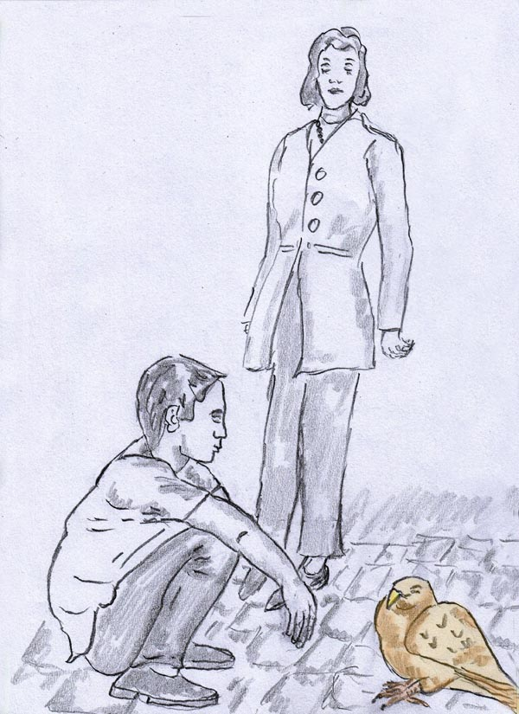

Die rotbraune Taube
.....Zu meiner rechten Seite suchte ein Schwarm Tauben auf der Erde irgendwelche Krümel. Darunter war eine Taube mit rotbraunen und dunkelorange gefärbten Federn, durchaus so wie es in der Natur noch vorkommen mag. Mir gefiel die Taube. Als ich eine Frau den Weg herauf kommen sah, sprach ich sie, sobald sie mir nahe war, diesbezüglich an, indem ich auf die rötliche Färbung dieser Taube hinwies. Ich war auch neugierig, was das Gespräch ergeben würde. Die Frau jedoch erfasste nur den Hinweis auf die rote Farbe und gab eine Antwort, die sich um eine gerötete Entzündung handelte. Einige Augenblicke später wachte ich auf.

Vom Sinn im Unsinn

Vieles, das uns unsinnig erscheint hat einen verborgenen Sinn. Oft sind es nicht die Worte auf die es ankommt und ob diese logisch und sinnvoll sind. Wir legen viel zu viel Wert auf den Intellekt, aber es gibt noch anderes, das wichtig ist.

Besuch in Holland (Ballabene)
Ich kam in ein Vorzimmer mit voller Garderobe. Nur mit Mühe fand ich einen Haken für mein Übergewand. Ich dachte bei Mevrouw Mejer zu sein, die mir vor vielen Jahren Unterkunft gegeben hatte, und ging ins Wohnzimmer. Dort waren eine Menge Leute, anscheinend alle aus der Umgebung. Was mich verwunderte war der Holzfußboden und der Perserteppich auf dem Boden. Dergleichen gibt es in Holland nicht. Vorallem aber passte es nicht zu Mevrouw Mejer, weshalb der Wohnungsinhaber demnach reich sein müsste. Deshalb dachte ich in der Folge in der Wohnung meines ehemaligen Chefs zu sein.
Ich setzte mich auf ein Chaise-long und streckte meine Beine darauf aus, was ich sehr gemütlich fand. Ich sah mir die Leute an, alle waren mir unbekannt, und begann mit den einzelnen Gästen zu plaudern. Ich kann mich an die Inhalte noch genau erinnern. Es war lauter Unsinn. Ich sprach, dass man bei uns nicht die Schuhe ausziehen würde, sondern die Schuhe in der Wohnung anlasse. Auch dass man bei einem Besuch sich so viele Kekse zum Kaffee oder Tee nehmen könne als man wolle und in dieser Art mehr.
Da hörte ich wie sich im Nachbarraum ein zirka 18 jähriges Mädchen beklagte, dass ich bislang überhaupt nicht mir ihr gesprochen hätte. Ich ging rüber und sagte dem Mädchen, wenn es mit mir plaudern wolle, müsse sie als erstes die Initiative ergreifen und mich ansprechen. Aber das Mädchen war zu schüchtern hierzu. Bald darauf wachte ich auf.

Nach dem Aufwachen dachte ich: "welch ein Unsinn, den ich da geträumt hatte. Wohl war es anscheinend ein Astraltraum in erdnaher Umgebung, aber mit solchen Inhalten kann man nichts anfangen und auch nichts daraus lernen."
Bevor ich den Traum nieder schreiben konnte, sammelte ich im Garten Marillen (Aprikosen) auf, entkernte sie und schnitt angefaulte Stellen aus. Barbara war mit Kochen beschäftigt und wollte aus den von mir ausgeschnittenen Marillen anschließend Marmelade (Konfitüre) machen. Astrid war auch dabei. Es war eine gemütliche Atmosphäre und wir alberten dahin und waren gut aufgelegt. Da fiel mir wieder der Traum ein. Wir witzeln ja auch hier lauter sinnloses Zeug daher, dachte ich, und sind bestens gelaunt. Wieso das? Und da fiel mir die Lösung ein. In einer Astralwelt, wird mit jedem (gedachten) Wort auch die gesamte Emotion und der innere Zustand in dem man sich gerade befindet, dem Gesprächspartner übertragen. Und worauf die vielen Gäste in "Holland" Wert legten, waren nicht meine sinnlosen Worte, sondern die Aufmerksamkeit, die ich ihnen schenkte und vor allem meine Liebe und der innere Friede, den ich dabei vermittelte. Es war für sie schön mich zu erspüren. Das Gehörte war dabei unwichtig.

Kontakt in unbewussten Astralreisen zu Jenseitigen

Auf der erdnahen Ebene (bisweilen nenne ich sie Traumebene, weil sich dort viele unbewusste Astralträumer finden), findet sich ein durchaus gemischtes Publikum, nämlich diesseitig und jenseitig. Das wurde mir in folgender Situation bewusst:

Hinweis zur Wachheit
Ich befand mich in einem großen Raum und es standen eine Menge Leute herum. Irgendwie fühlte ich mich allein und hätte gerne Gesellschaft gehabt. Da empfing ich folgende Botschaft: "Die Art wie man beachtet wird oder ob man beachtet wird hängt vom Blick ab. Wenn man in Gedanken in sich verstrickt ist und die Aufmerksamkeit introvertiert nach innen gerichtet ist, dann ist der Blick stumpf. Eine Person, die bewusst nach außen blickt und die Menschen um sich anschaut, wird sofort beachtet."
Noch im selben Traum hatte ich Gelegenheit dies auszuprobieren und konnte hierbei auf Grund der Reaktionen den Hinweis der Botschaft verifizieren.

Wie ich aus schon früheren Eindrücken bei solchen unbewussten Reisen auf der "Traumebene" entnommen hatte, sind wir hierbei durchaus von interessierten Jenseitigen aller gut/schlecht Schattierungen umgeben. Durch den Hinweis im heutigen halbbewussten Zustand (2011) wurde mir einiges klarer: Mit einem Menschen, der teilnahmslos wie ein Zombie herum läuft, können sie nicht viel anfangen. Sobald ein Traumwandler jedoch seinen Blick bewusster nach außen richtet, strahlt er stärker aus. Es kann dies von den Jenseitigen deutlich gefühlt werden. Das ganze Wesen eines solches Menschen wird in der Ausstrahlung stärker und speziell die Strahlkraft der Augen (sofern die Augen das dominante Wahrnehmungsorgan sind). Sofort umgeben sie dann einen solchen Menschen und beginnen mit ihm ein belangloses Gespräch. Zumindest testen sie zunächst aus, ob der betreffende Mensch in der Argumentation logisch reagieren kann. Interessanterweise gibt es kein direktes, deutliches Gespräch im Sinne etwa wie "ich bin Dein Helfer und will Dir diesen und jenen Hinweis geben". Ich weiß nicht weshalb sie das nicht tun. Sie testen lieber den Charakter und die Reaktionsweise ab. Das heißt, sie sind lieber darauf aus Informationen zu erhalten als Informationen zu geben, was ich sehr bedauere.

Eine gute Bekannte, der ich gelegentlich in teilbewussten Astralreisen begegne

Das Astralreisen in erdnahen Ebenen kann zu Begegnungen mit Intelligenzen verschiedenster Art führen. Gemeint sind Traumwandler wie schon beschrieben, jedoch können es auch Jenseitige sein, die beobachten oder gelegentlich aktiv in Kontakt treten, ohne sich zu erkennen zu geben. Unter den unbewusst risenden Astralwanderern sind es meist für mich fremde Menschen, mit denen ich plaudere, Ausflüge mache oder Lokale besuche. Die Hemmschwelle zu einer offenen Plauderei mit Fremden ist wesentlich geringer als in der irdischen Welt. Manchmal begegne ich auch Bekannten, die ich schon lange nicht mehr gesehen habe. Wir umarmen und begrüßen uns dann. Gelegentlich habe ich auch Begegnungen mit einer "Präsenz", die ich nicht zuordnen kann. Über diese will ich hier ausführlicher schreiben. Diese Person ist mir zu eigenständig und selbstbewusst, um als Astralträumer meinesgleichen eingeordnet zu werden. Was sie kennzeichnet ist ein engagierter Zugang zu Tieren, speziell zu Katzenartigen.

Sehr oft begegne ich in letzter Zeit in Träumen außerordentlich schönen Tieren, bisweilen sind es auch gewohnte Haustiere. Hierbei habe ich den Eindruck, dass ich unter Beobachtung einer Frau (Präsenz) stehe, eben diese oben erwähnte "Person", welcher Tiere und speziell Katzen sehr am Herzen liegen. Ich nenne diese Frau "Bastet".

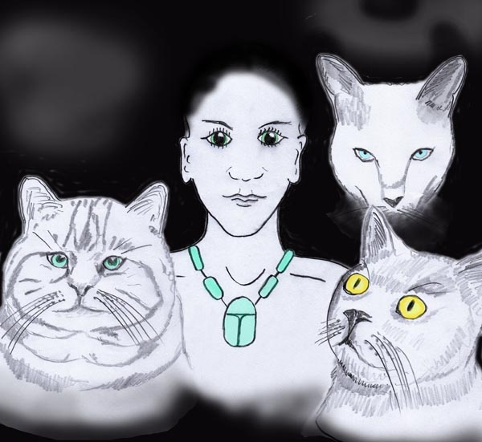

Als Beispiel hierzu ein halbbewusster Astral-Traumzustand:

"Danke für das Spiel"
Ich saß im Zug und hatte eine junge, einige Wochen alte, schwarz-weiß gefleckte Katze eines Freundes mit mir. Sie war mir zur Betreuung übergeben worden. Die kleine Katze war verspielt, quirlig und nicht zu halten. Ich hatte die Katze lieb und gönnte ihr etwas Freiheit und so tollte sie im Zug herum. Als sie auf dem Gang des Abteiles eine Hutschachtel rollte, die dreimal so groß war wie die Katze selbst, dachte ich, dass sie mit dem Spielen übertreiben würde und sich die Mitfahrer belästigt fühlen könnten. So nahm ich die Katze zu mir auf den Schoß.

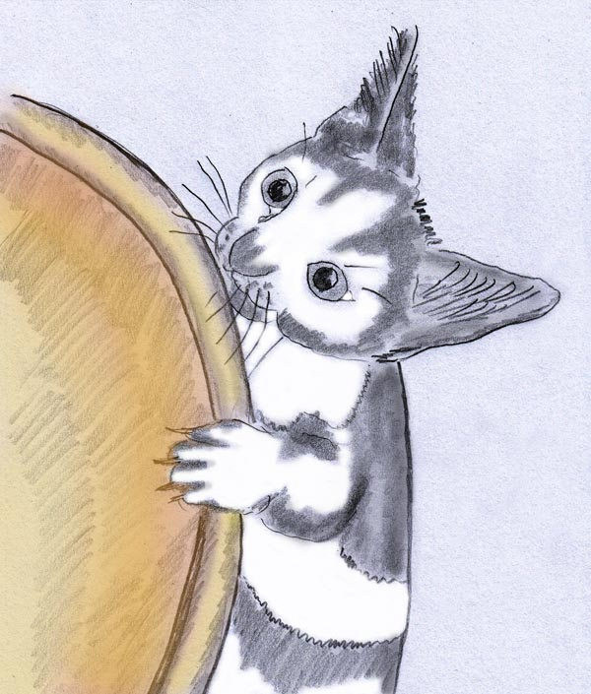

Spiel mit einer Hutschachtel

Ich stieg in einer ländlichen Kleinstadt aus und ehe ich es mich versah, war die Katze auf der Straße und lief mir davon. Ich suchte sie und sie lief in einen offenen, gemauerten Schuppen. Da versteckte sie sich hinter allerlei Tand. Bisweilen konnte ich ihren Kopf hervorlugen sehen, bisweilen sah ich sie von einem Platz zum anderen huschen.

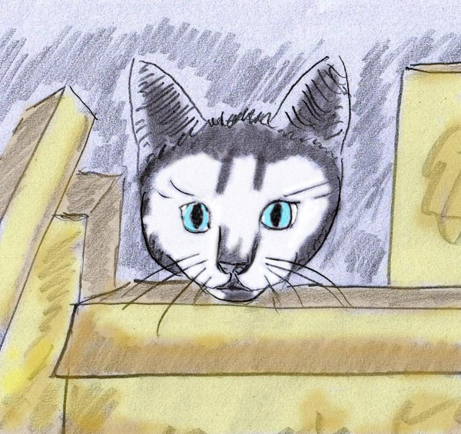

Hallo, hier bin ich...

Ich war immer hinter ihr her, um sie zu fangen. Endlich glaubte ich ihr Versteck gefunden zu haben, aber es war eine andere Katze, die zum Vorschein kam. Die Suche wurde komplizierter, denn es versteckten sich noch zwei weitere Katzen im Raum, kamen hervor und verschwanden wieder hinter den bäuerlichen Objekten im Schuppen. Gelegentlich sah ich auch meine schwarz-weiße Katze auftauchen und wieder verschwinden.

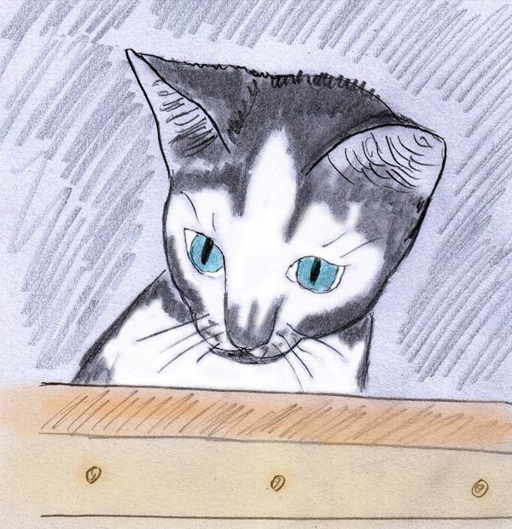

Kuckuck, da bin ich....

Ich war noch mit dem Versteckspielen der Katze beschäftigt, da kam eine junge Frau in den Schuppen. Sie hatte ein sehr edles Gesicht und ungemein strahlende Augen. Als ich sie ansah sprach sie: "Danke für das Spiel". Im nächsten Augenblick war ich aus dem Traum erwacht.

Rausschmiss
Ich befand mich in meiner großen Traum-Wohnung auf dem Berg. Das ist eine meiner Traum-Wohnungen, in denen ich häufig halb oder ganz luzid werde.

Dort saß ich in meinem Stuhl und träumte, dass ich dort dahin döste. Die Beine hatte ich von mir gestreckt. Da biss mich im Traum unser Kater Schnurrli in die große Zehe. Unwillig schüttelte ich ihn ab und warf ihm noch einen Hausschuh nach. Jedenfalls war durch diesen Umstand das Traum-Dösen vorbei und ich war im Traum tagwach (der Traum wechselte somit in einen luziden Traum – LD). Ich stand auf und ging Richtung zentrales Wohnzimmer, von dem etliche Türen zu anderen Zimmern führen. Eine dieser Türen jedoch ist eine Außentüre, die zu einem Bergweg sich öffnet, der als solcher eigens für meine Wohnung angelegt wurde. Der Weg führt an einem felsigen Hang mit wunderschöner Aussicht zu einer darunter liegenden Stadt gemächlich bergab.
Ich stand noch im zentralen Wohnzimmer, da sah ich eine junge Katze, die fremd war. Mein Kater Schnurrli mag keine fremden Katzen. Früher, als er noch jung war, hat er jede Katze ob jung oder alt aus seinem Revier vertrieben. Das kann er jetzt nicht mehr, dazu ist er zu alt. Wenn eine fremde Katze die Wohnung betritt und Schnurrli dadurch die Ruhe raubt, ist es meine Pflicht als sein Beschützer die Katze davon zu jagen. So auch hier. Ich öffnete ein Seitenfenster zum Bergweg und gab der Katze durch eine Geste zu verstehen, dass sie verschwinden solle. Gleich darauf sah ich eine Mutterkatze mit einem weiteren Jungen. Auch der machte ich klar, dass sie hier unerwünscht sei und öffnete abermals das Fenster. Kaum war das geschehen, da kam eine weißblonde Frau zu mir mit einem breiten, sehr Pigment armen, hellem Gesicht. Ich sah mir ihr Gesicht genau an, was meist in solchen halbbewussten Traumzuständen nicht der Fall ist.

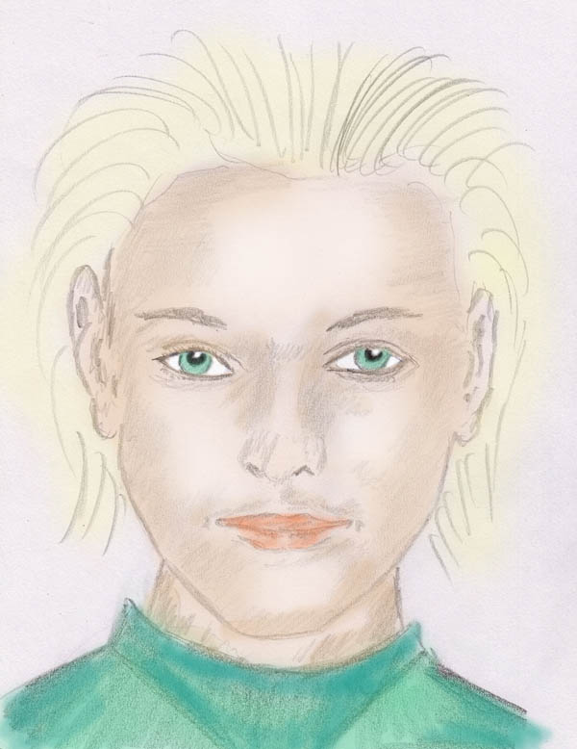

Sie hatte eine blasse Gesichtsfarbe und weißblonde Haare

Die Frau war mir fremd und hatte in meiner Wohnung nichts zu suchen. Meine Wohnung ist meine Privatsphäre, auch im Traum. Ich mag es nicht, wenn in ihr fremde Leute ein- und ausgehen.
"Ich bin gerade beim Hinauswerfen fremder, ungeladener Gäste", sagte ich zu ihr.
"Ja, zum Beispiel Katzen", gab sie zur Antwort.
Dann kam sie mit ihrem Gesicht auf eine Handspanne nahe heran, abwartend, leicht kühl und doch zugleich für mich erotisch.
Ich fragte sie: "Kennen wir uns?"
"Ja", gab sie zur Antwort und nach einigem Zögern: "aus Prag."
Das schien mir sehr erfunden. Wohl war ich schon zweimal in Prag gewesen, aber ich hatte dort niemanden näher kennen gelernt. Das gab ich auch zu verstehen.
"Ich bin die Tochter von Robert Frank", sagte sie, wobei sie Frank englisch aussprach.
"Kenne ich nicht", meinte ich.
Sie sagte nichts, wartete ab und ließ mich in meinen Erinnerungen nach einem eventuellen Frank grübeln. Das Grübeln brachte mich jedoch aus meinem wachen Zustand heraus und mein Bewusstsein wurde immer dumpfer und Schlaf ähnlicher.
Bald war ich mir nicht mehr klar, ob es nicht doch einen Frank gäbe und ihre Angaben stimmen könnten. .... "Ja, einen Frank kenne ich doch", dachte ich zuletzt, "aber deutsch ausgesprochen" und dachte grübelnd weiter: "Hätte sie den Namen gleich deutsch ausgesprochen, wäre er mir leichter eingefallen." Dann wachte ich auf.

Es ist sicherlich ein Unterschied, ob man etwas erlebt oder liest. Nach den von mir gebrachten Schilderungen wird man sich fragen, welche Erkenntnis ich daraus gewonnen hätte, oder welch tieferen Sinn diese zwei halbluziden Astralträume überhaupt hätten. Sie hatten für mich in erster Linie die Bedeutung der Bestätigung einer im Alltag oft erfühlten Präsenz. Ein Beispiel:

Innere Verbindung zu "Bastet" (im Taggeschehen)
Schnurrli unser Kater wollte wieder einmal hinaus. Das ist sein Spiel: hinausgehen und gleich darauf wieder herein zu wollen. Oder auch hinaus zu gehen und nicht wieder herein zu wollen. Wir rufen und stehen Ängste aus, dass er sich verkühlen könne.
Wieder steht Schnurrli vor der Türe und will hinaus. Dabei hatten wir ihn vor kurzem erst herein gelassen. Empört rufe ich aus: "der terrorisiert uns ja regelrecht!"
Da höre ich über meinen inneren Sinn ein Lachen. Es war so deutlich, dass es nicht wirklicher sein konnte.

Solche Beispiele gäbe es etliche. Für mich die Bestätigung einer unsichtbaren Präsenz speziell in Bezug zu unseren zwei Katern.
Sowohl der soeben geschilderte Vorfall als auch die zwei halbbewussten Astralträume haben für mich eine praktische Bedeutung. Sie vertiefen meine Beziehung zu einer sich kundgebenden Präsenz, an die ich mich bewusst in kritischen Katzensituationen wende. Etwa: Schnurrli will spät abends bei Regenwetter nicht hinein. Ich kann ihn zwar draußen sehen, aber er läuft mir davon. Normalerweise, bei Schönwetter würde ich schlafen gehen und ihn irgendwann in der Nacht herein lassen. Doch in dem einen Fall, an den ich mich klar erinnere, hatte ich Grippe und auch meine Frau und wir konnten uns kaum auf den Beinen halten. An ein längeres Aufbleiben war nicht zu denken. Meine Frau hatte schon einige vergebliche Versuche unternommen ihn herein zu holen. In diesem Fall half "Bastet". Ich schilderte ihr die Situation, ging zur Außentüre, rief einmal und Schnurrli kam herbei. Ein Zufall, könnte man sagen, wenn es in ähnlicher Weise nicht öfter geschehen wäre, immer knapp danach, nachdem ich mich mit Bastet sie bittend verbunden hatte.

Ein weiterer Traum von der Katzenfrau "Bastet", diesmal mit einem Löwen:
"Mizilein"
Ich befand mich auf einem gepflasterten Platz so von mittlerer Größe. Rundherum waren Stockhäuser im Stil der Gründerzeit. Es war also mitten in der Stadt, wo ich mich befand. Es waren eine Menge Leute dort, in kleinen Gruppen und einzeln dahin schlendernd. Ich sah mir alles interessiert an. Da kam ein größeres Auto, es war ein Lieferwagen, und blieb an dem von mir gegenüberliegenden Rand des Platzes stehen. Zu meiner Überraschung stieg ein großer Löwe mit goldener Mähne aus und ging zwischen den erstaunten und erschrockenen Leuten durch in meine Richtung. Diesmal hatte ich keine Angst. Vielleicht hatte ich auf meine Angst vergessen, weil die Situation so unerwartet und bizarr war. Ich schaute einfach zu, wie der Löwe dort wo er ausgestiegen war zufrieden zwischen den Leuten herum ging. Inzwischen schien das Auto außen herum gefahren zu sein. Jedenfalls kam es links von mir bei einer Seitengasse herein und blieb etwa 10 Meter von mir entfernt stehen. Eine blonde Frau stieg aus und rief laut "Miezchen". Der Löwe kam sofort folgsam herbei. Die Frau öffnete ihm die Autotüre und er stieg eine Stufe hinauf, um rückwärts im Auto Platz zu nehmen. Ich weiß nicht, ob mich die Frau überhaupt beachtet hatte, denn meine Aufmerksamkeit war fasziniert auf das Geschehen gerichtet.

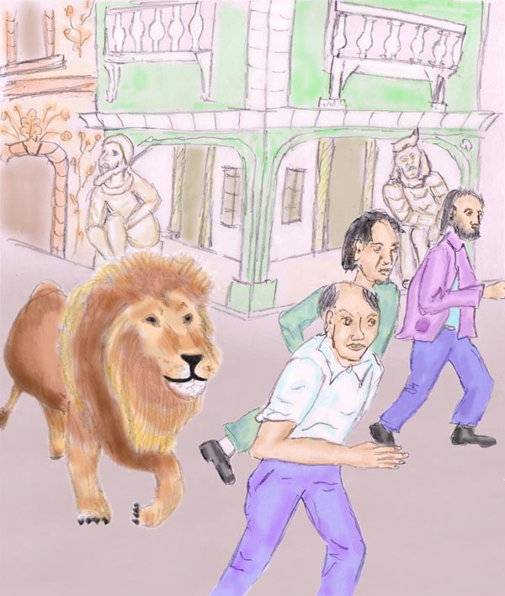

"Mizilein, komm steig ins Auto rein"

Im Nachhinein gefiel mir der Humor in dem gesamten Geschehen mit der Verniedlichung des Löwen, den die Frau mit Miezchen herbei rief. Ich konnte nicht umhin dann nachträglich die Situation mit ein paar Stabreimen festzuhalten:

Es geschah in einem Traum:
Ein Platz von alten Häusern umgeben,
Leute drängten sich, es war voll Leben.
Plötzlich ward es ruhig und alle hielten still,
Alle Aufmerksamkeit auf einen Löwen fiel.
Der ging ruhig und gelassen durch die Menge,
Lücken öffneten sich im Gedränge.
Auf einmal hörte man einen Ruf: "Mizilein",
"komm her und steig ins Auto rein!"

Perkussionseffekte

Perkussion:
Übertragungen von Empfindungen oder Verletzungen vom physischen Körper auf den Astralkörper.

Reperkussion:
Übertragungen von Empfindungen oder Verletzungen vom Astralkörper auf den physischen Körper.

Beispiel für eine Perkussion:
Hier ein Beispiel einer Übertragung eines Zustandes des physischen Körpers auf den Astralkörper:

Traum: ...Beim zweiten guten Freund ist mir aufgefallen, dass er mir nicht in die Augen schauen konnte, sie flackerten immer hin und her. Ich sagte zu ihm, "warum kannst du mir nicht richtig in die Augen schauen?" Er bemühte sich, aber es klappte nicht....

Antwort: dieses Augenflackern ist nicht psychologisch auszudeuten im Sinne eines Traumsymbols. Es handelt sich um Augenbewegungen wie sie beim REM-Schlaf sein können, die sich auf den Astralkörper übertragen haben. Es hat sich hier also um eine unbewusste astrale Aussendung von Deinem Freund gehandelt, wobei er mit den Augen nicht genau schauen konnte, weil sich die Augenbewegungen des materiellen Körpers (Perkussion) auf den Astral übertragen hatten. – Dies ist ein seltenes und wunderschönes Lehrbeispiel!

Fallbeispiele von verwaschenen Traum/Astral Zuständen

Auf dem Campus
Ich befand mich auf dem freien Parkgelände vor der Universität. Ich hatte so an die vier bis sechs Bücher bei mir, alle sehr schön gebunden, und etliche Zettel. Auf einem der Zettel hatte ich ein Zitat, das ich aus einem der Bücher heraussuchen wollte. Da kam ein junger Dozent vorbei und meinte: "sicher ein Sehrgut gehabt!" Ich sagte darauf "Nein". Leicht besorgt fragte er: "Durchgefallen?" Ich antwortete wiederum mit einem Nein. "Dann ist ja alles in Ordnung", meinte er und ging weiter. Ich suchte weiter nach dem Zitat, das ich nicht fand.

Kommentar:
Die Handlung mit den Büchern und der Suche nach dem Zitat ist eine Nachwirkung von einer Google Suche, die ich kurz vor dem neuerlichen Schlaf um 5 Uhr morgens durchgeführt hatte, auf der Suche nach einem Medikament. Die Fragen des Dozenten stehen in keinerlei Bezug zu meiner Lebenssituation.

Der Markt mit den gespendeten Trödlerwaren
Jemand ließ mich auf seinem Motorrad hinten aufsitzen und fuhr mit mir durch eine Stadt. Eigentlich wollte er mit mir ins Grüne fahren, aber mir kam in den Kopf, dass ich meine Wohnung in der "Mariahilferstraße", eine meiner astralen Wohnungen, schon lange nicht aufgesucht hätte und bat ihn dort hin zu fahren. Auf dem Weg dort hin kamen wir an einer Seitengasse vorbei, in welcher Trödlerwaren zum Verkauf ausgestellt waren. So etwas interessiert mich immer und wir hielten an. Mein Begleiter stellte sein Motorrad direkt neben den Trödlerwaren ab. Ich machte ihn darauf aufmerksam, dass man sein Motorrad für ein Verkaufsobjekt halten könne und er es dann los wäre. Zu meinem Erstaunen begrub er es unter Gummistiefeln, die dort waren, so dass man das Motorrad nicht mehr sah. Dann machten wir uns auf den Weg die ausgestellten Waren anzusehen. Es waren dort keine einzelnen Verkaufsbuden, sondern die Objekte waren in der Mitte der Straße und an deren Rändern in langer Reihe Stück an Stück ausgestellt.
Der Mittelstreifen der Verkaufsobjekte begann mit zwei großen Sturmlampen, wie man sie im Garten oder beim Grillen aufstellt. Dann kam ein großer Stapel mit Ölgemälden. Diese hatten alle einen angedunkelten Firnis, so dass ich die Bilder kaum ausmachen konnte. Es waren Landschaftsbilder, die auf mich keinen Eindruck machten und wir gingen weiter. Wir wechselten zur seitlichen Reihe, wo Küchen und Zimmerschränke aneinandergereiht standen. In den Kastenläden waren allerlei Objekte angeboten und ich sah sie mir aufmerksam an, fand aber nichts, was mein Interesse weckte. In einem Kasten etwa waren Schachteln und Schüsseln aus lackiertem Holzflechtwerk. Am liebsten hätte ich Figuren gefunden, alles andere interessierte mich wenig. Ich meinte zu meinem Begleiter, dass die schöneren Objekte anscheinend bereits von Besuchern aufgekauft wären und wir etwas zu spät dran seien. Es wäre nur noch die Hoffnung, dass wir in den ganz oberen Kastenläden vielleicht noch etwas finden könnten, weil diese Läden schlecht einsehbar wären und hierdurch vielleicht das eine oder andere übersehen worden war. So nahm ich eine der obersten Laden heraus und tatsächlich fand ich hierin zwei goldene Halsketten, allerdings sehr filigran und aus dünnem Golddraht. Mein Begleiter sah sich eine solche Halskette an und legte sie wieder zurück. Ich hatte Interesse daran und meinte ich würde sie um 50 Euro kaufen und dann an eine Freundin weiter schenken. Mein Begleiter holte einen Verkäufer und beide waren in kurzer Zeit wieder zurück. Ich öffnete meine Brieftasche und fand darin einen sehr dicken Stapel von 10 Euroscheinen. Ich nahm 5 davon und übergab sie dem Verkäufer. Allerdings änderten einige Scheine ihren Wert in seinen Händen ihren Wert auf 5 Euro, was mich irritierte. Ich besserte die Zahlung nach und es passte wieder nicht, weil sich einige Scheine in gelbe 4 Euroscheine verwandelten. So gab ich ihm einen 50 Euroschein, der entfaltet sehr groß war und sich als ein Druckmodell herausstellte. Während ich darüber noch rätselte wachte ich auf.

Kommentar:
Ich hatte zwar das Empfinden astral unterwegs zu sein, etwa als ich nach meiner dortigen Wohnung Ausschau hielt, aber ein bloßes Empfinden ist kein Unterscheidungskriterium. Alles in allem haben wir hier wiederum etwas vor uns, das sich in keiner Weise eindeutig als Traum oder Astralreise identifizieren lässt.

Die gepfiffenen Melodien
Ich ging durch die Straßen einer Stadt und pfiff vor mir dahin, wobei mir sehr schöne Melodien gelangen. Bald hatte ich einen Mann im Alter von zirka 30 Jahren als Begleiter, der in meine Melodien mit ein stimmte. Ich wollte zu meiner Wohnung gehen, wobei ich die Richtung zu kennen glaubte. Unterwegs kamen wir bei einer Kirche vorbei, in die ich sofort eintrat. Kirchen haben für mich eine besondere Anziehungskraft. In der Kirche schien ich etwas verwirrt zu sein. Ich hatte auf einmal die Ansicht, dass ich die Melodien mit Hilfe eines Tuches erzeugte. Ich hielt auch augenblicklich ein Tuch in der Hand. Ich entfaltete es und es war ein großes Stück Brokat in Rotorange mit goldgelber Musterung. Ich beschloss den Brokat in zwei Hälften zu zerreißen, damit mein Begleiter mit seinem Tuch in die Melodien gut einspielen könne. Nachdem das Tuch geteilt war, gingen wir wieder weiter in Richtung der Hauptstraße wo meine Wohnung zu sein schien. Seltsamer Weise hatte ich auf dem nunmehrigen Weg vergessen meine Melodien zu pfeifen.

Als Tourist in einer südlichen Stadt
Ich hatte eine Stadt mit südlichem Flair aufgesucht. Alles war etwas unordentlich. Das Leben spielte sich hauptsächlich auf der Straße und im Hausflur ab. Ich begab mich eine enge Wendeltreppe hoch in den ersten Stock eines Miethauses. Dort am Gang liefen Kinder zwischen geschäftigen Frauen herum. Man konnte gar nicht feststellen welches Kind zu welcher Familie gehörte. Es wurden auch im Flur kleine Handspeisen gegessen, für die man keine Teller benötigte. Freizügig wurde verteilt an jedem, der etwas haben wollte. Auf dem Flur konnte man in geselliger Weise mit anderen zusammen sein und somit war dieser der bevorzugte Lebensraum und nicht die eigene Wohnung.
Auf der Straße war geschäftiges Treiben. Eine Musikergruppe spielte auf und es wurden Schwanklieder dargeboten, nicht gerade ein hohes Niveau, aber etlichen Leuten machte es Spass.
Ich sah mir alles aufmerksam an, ohne etwas zu wollen oder zu suchen. Niemand sprach mich an, alle schienen mich zu meiden, obwohl sie mir nicht auswichen. Ich hörte einige Leute tuscheln, dass ich einen hypnotischen Blick hätte. Eindeutig war ich ein Fremder, der hier nicht hierher gehörte. Von Touristen, die es hier auch gab und die flüchtig ihren Weg suchten, unterschied ich mich durch den aufmerksamen und beobachtenden Blick.

Die Handkarre
Ich ging auf dem Gehweg entlang der breiten Hauptstraße, die vom Vorort zur Stadtmitte führte. Diesen Weg kannte ich von früheren Träumen schon. Für eine kurze Weile hatte ich eine Handkarre bei mir. Unterwegs, am Rand der Innenstadt, teilte sich die Straße vor dem Rathaus. Vor dem Rathaus blieb ich stehen, um die vielen Fassadenfiguren zu bestaunen, die das Gebäude verzierten. Ich liebe solche Fassaden. Durch das Staunen und Bewundern der Fassade wurde ich ein klein wenig bewusster, war jedoch nicht vollbewusst. Ich ging oder schwebte dann weiter und kam zu einer Stelle wo auf einer Rampe eine Handkarre stand. Ich war der Ansicht, dass mir diese Handkarre von dem Mann, der neben ihr stand entwendet wurde. Kurz besah ich mir noch die Handkarre, die etwas anders aussah als jene, die ich hatte. Über diesen Widerspruch machte ich mir noch kurz Gedanken, beschloss dann jedoch, dass es dennoch meine Karre sein müsse. Auf der Handkarre war etwas Gerümpel, das ich besah. Ich wendete mich an den Mann und sagte ihm, dass es meine Handkarre sei, die er mir entwendet habe. Er könne sie aber behalten, solange er die Rosenstöcke geladen habe, weil diese, wenn er sie ablade und lagere, an den Wurzeln vertrocknen würden und kaputt gehen könnten. Ich habe jedoch meine optischen Eindrücke noch genau in Erinnerung. Da waren keine Rosenstöcke, nicht ein einziger. Dennoch bildete ich mir ein, dass die Handkarre damit voll beladen war. Während ich dem Mann gärtnerische Details über die Lagerung von Rosenstöcken erklärte, hörte dieser schweigend zu.
Anschließend, nachdem ich mit dem Mann gesprochen hatte, sah ich auf einer niederen Betonmauer einiges Essen, das ich mit ihm teilte. Es war eine Art Versöhnungsessen. Anschließend ging ich meinen Weg weiter und erwachte bald darauf.

Kommentar:
Das Bemerkenswerte war, dass ich mich an das, was ich gesehen hatte noch genau erinnern konnte. Ebenfalls erinnerte ich mich an meine Gedanken während des Traumes. Vorstellungen und Erschautes waren unterschiedlich. Aus diesem Grund schätze ich, dass es sich hierbei um eine unbewusste Astralreise in einer Traumebene gehandelt hat und ich die astralen Wahrnehmungen von inneren Vorstellungen überlagert hatte und in dieser Weise das Geschehen interpretiert hatte. Das ist typisch für solche Träume. Traumebene nenne ich diese Ebene deshalb, weil sie vornehmlich von anderen Schlafenden, die unbewusst astral Reisen aufgesucht wird. Traumebene heißt also nicht, dass es sich hierbei um einen Traum handelt. Man befindet sich meiner Meinung nach auf einer erdnahen Ebene.

Rechtshinweise

Erstausgabe 2012, Wien. Überarbeitet 2016
Urheber- und Publikationsrechte aller Bilder wie Fotos und Zeichnungen von Alfred Ballabene. Texte von Alfred Ballabene, weiters Texte aus Zuschriften, die auf Wunsch der Korrespondenzpartner anonym gehalten werden. Literaturstellen sind mit genauem Zitat versehen.
Nach GNU Richtlinien frei gegeben.

Ich bedanke mich für Ihren Besuch

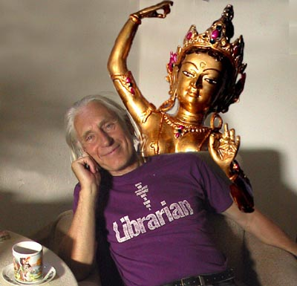

Alfred Ballabene

